Splicing
O transcrito de RNA primário do gene β-globina contém dois íntrons que precisam ser removidos, resultando em um mRNA maduro composto pelos éxons remanescentes. Esse processo é minucioso e altamente eficiente. No entanto, para a maioria dos genes, o transcrito primário pode seguir múltiplas vias alternativas de splicing, o que leva à síntese de vários mRNAs relacionados, mas distintos. Cada um desses mRNAs pode ser traduzido subsequentemente para gerar diferentes produtos proteicos.
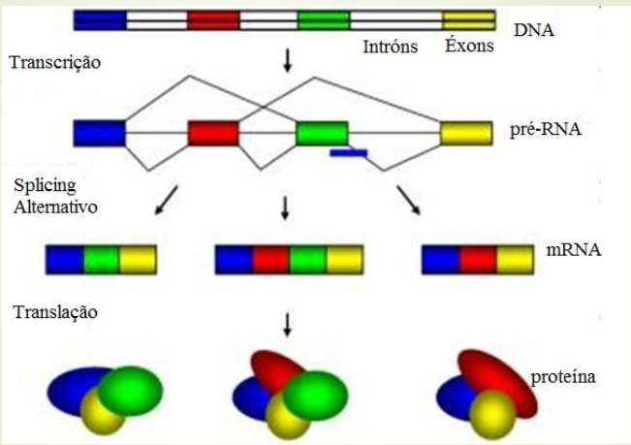
Referência Bibliográfica: Capítulo 3 – O Genoma Humano: Estrutura e Função Gênica – Genética Médica Thompson Thompson.

